Методическая рекомендация для родителей

«Учимся слушать классическую музыку»
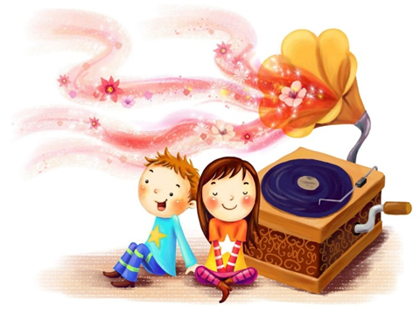
Музыка играет важную роль в формировании психики и нервной системы ребенка. Влияя на развитие эстетического вкуса, формируя умение выражать свои эмоции через мелодию, танец, пение, создавая комфортную атмосферу в отношениях между детьми и взрослыми, музыка открывает перед ребенком новый мир.
Мультфильмы, детское кино, детские театральные спектакли и представления, детские песни - все это просто немыслимо без музыки. Но музыка как любой другой продукт, учитывая ее разнообразие, не может быть одинаково полезна маленькому человечку. И тут возникает справедливый вопрос - какую же музыку детям слушать необходимо, а какая музыка способна навредить? Да, это не ошибка! К сожалению, музыка может навредить! И только вы можете помочь вашему ребенку избежать этого!
Начните с создания в доме фонотеки. Вначале приобретите записи музыкальных сказок: «Теремок», «Лиса, заяц и петух», музыкальные сказки Г. Гладкова, Сергея и Елены Железновой и др.
Следующий этап – пополнение семейной фонотеки произведениями русской, зарубежной классики, образцами народного творчества.
Музыкальное развитие ребенка зависит от желания взрослых приобщить своего сына или дочку к искусству. Не нужно читать длинных и скучных лекций по музыкальной литературе, просто научите кроху чувствовать мелодию и выражать с ее помощью свой внутренний мир.
Знакомство с музыкой можно начинать еще во время беременности. Подмечено, что будущие мамы, которые отдают предпочтение классической музыке, чувствуют себя лучше, спокойнее, уравновешеннее, чем женщины, избегающие такое времяпровождение. Хорошо, если во время беременности вы найдете 10-15 минут в день, чтобы насладиться музыкальным произведением. Ваше хорошее настроение создаст комфортные условия для развития вашего будущего ребенка.
После рождения первый раз можно включить в комнате ребенка музыку уже на следующий день. Рекомендуется выбрать для прослушивания спокойную классическую композицию на 5-10 минут во время бодрствования малыша.
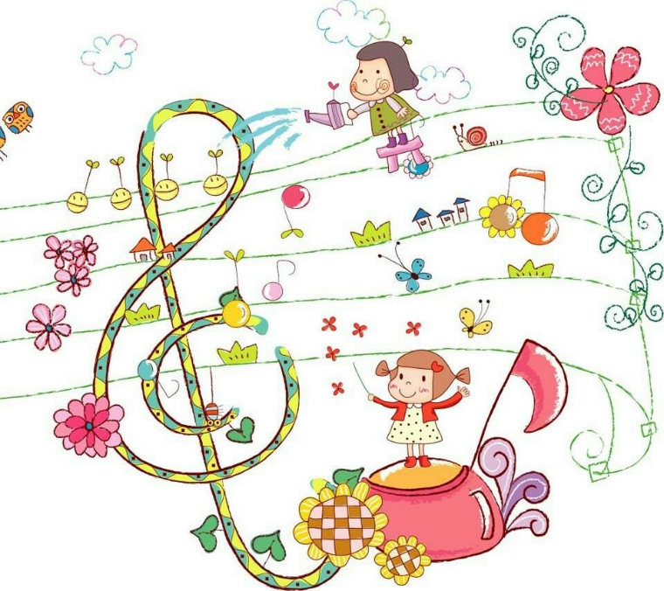
Немалую роль в музыкальном развитии играет пение мамы и других взрослых. Различные колыбельные, детские песенки развивают слух ребенка, создают комфортную атмосферу.
Дальнейшее знакомство с музыкой происходит через ежедневное прослушивание классических и детских произведений. В 6 месяцев можно купить ребенку набор игрушечных или настоящих инструментов для развития умения различать звуки. Хорошо предлагать занятия на развитие умения различать звучания разных предметов, предлагать создавать собственные музыкальные “произведения” крышками от кастрюль, погремушками.
К 12-ти месяцам, когда ребенок научится ходить можно начинать учить малыша танцевать. Простые движения в такт мелодии хорошо способствуют развитию координации, слуха, вестибулярного аппарата.
С появлением первых слов в речи ребенка, предложите ему подпевать, заканчивать знакомые песенки. Постепенно видя, как вы с увлечением слушаете, поете, танцуете под музыку ребенок будет приобщаться к этому виду искусства, формировать собственный вкус.
Ближе к 3-м годам дети начинают проявлять интерес к определенным направлениям музыки, просить включать любимые композиции. Рекомендуется прислушиваться к мнению сына или дочки, позволять ему
слушать то, что нравится. Вместе с появлением интереса к определенному жанру хорошо показывать и рассказывать, какие инструменты существуют, как они звучат.
В 4-5 лет познакомьте сына или дочку с известными композиторами, их произведениями. Научите малыша рассуждать над эмоциями, которые чувствовал автор при написании мелодии, придумывать сюжет, подходящий для звучания.
В 5-6 лет можно посетить концерт или оперу, познакомив ребенка с профессией музыканта, певца.
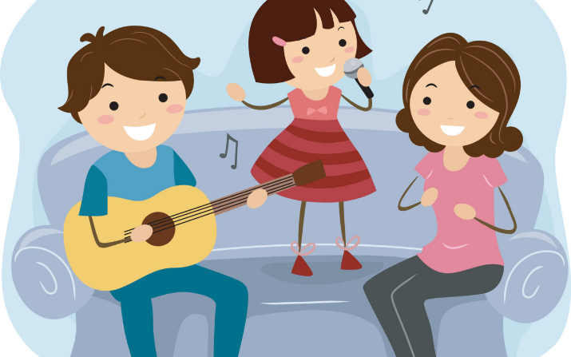
Постарайтесь сделать прослушивание музыки регулярным занятием, выделите для слушания специальное время. Ничто не должно отвлекать ребенка от общения с музыкой, никогда не делайте это наспех. Лучше отложите.
После прослушивания заведите беседу с ребёнком о прослушанной музыке. Главное, чтобы прослушанное произведение нашло эмоциональный отклик в душе ребёнка.
Очень полезно слушать одни и те же музыкальные произведения в исполнении разных коллективов и солистов. Все это может расширить впечатления о музыке, позволит не только яснее мыслить, но и глубже чувствовать.
Рекомендую подборку произведений для прослушивания вместе с детьми. Вы можете воспользоваться предложенными списками или составить свой, соответствующий вашим вкусам и предпочтениям. Что предложить послушать ребенку из классической музыки:
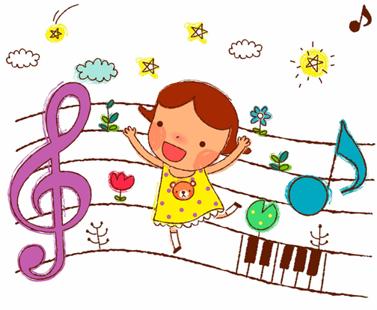
А. Вивальди “Времена года”.
В. А. Моцарт:
- Соната №11;
- Alla Turka;
- “Маленькая ночная серенада”;
- “Симфония №40”;
- “Марш жрецов из “Волшебной флейты”;
- “Турецкий марш”.
П.И. Чайковский:
- “Щелкунчик”;
- “Лебединое озеро”;
- “Детский альбом”.
Л. В. Бетховен:
- “К Элизе”;
- “Ода к радости”;
- “Лунная соната”;
- “Симфония №5 до минор”;
- “Патетическая соната”.
Ф. Шуберт:
- Ave Maria;
- «Фантазия фа минор для фортепиано в четыре руки»;
- «Третий из шести музыкальных моментов».
И. Альбенис «Испанская сюита».
И.С. Бах: «Прелюдия и фуга №1 до мажор»;
«Прелюдия №1».
А.П. Бородин «Князь Игорь».
И. Брамс: «Венгерский танец №1»; «Симфония №3».
Ж. Бизе «Кармен».
К. Дебюсси «Маленькая сюита».
И. Штраус «На прекрасном голубом Дунае».
При прослушивании уже знакомых музыкальных произведений (это может быть как инструментальная, так и вокальная музыка) предложите ребенку нарисовать музыку. Пусть ребенок пофантазирует и нанесет на лист бумаги свои представления и впечатления, от прослушанной музыки: какого цвета музыка, какие линии нужно наносить, толстые или тонкие, кто живет в этой музыке; придумайте вместе с ребенком сюжет к прослушанному музыкальному произведению.
Список классических произведений для прослушивания маленькими детьми можно продолжать бесконечно. Главное, при составлении сборника руководствоваться собственными музыкальными вкусами и создать собственный неповторимый список для развития малыша.
Что предложить послушать ребенку из детских песен:
“Кто пасется на лугу?”
(из альманаха-сборника “Веселая карусель № 5”);
“Два веселых гуся” (из альманаха-сборника “Веселая карусель № 2”);
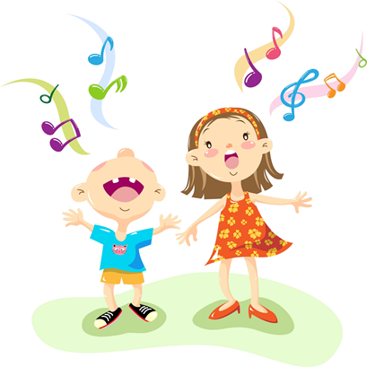
“Антошка”(из м/ф “Антошка”);
“Танец маленьких утят”;
“В траве сидел кузнечик”;
“Облака” (из м/ф “Трям, Здравствуйте”);
“Чунга-чанга” (из м/ф “Катерок”);
“Голубой вагон”( из м/ф “Чебурашка”);
“Песенка Львенка и Черепахи” (из м/ф “Как Львенок и Черепаха пели песню”);
“Улыбка” (из м/ф “Крошка Енот”);
“Песенка о лете” (из м/ф “Дед Мороз и Лето”);
“Песня Чебурашки” (из м/ф “Чебурашка”).
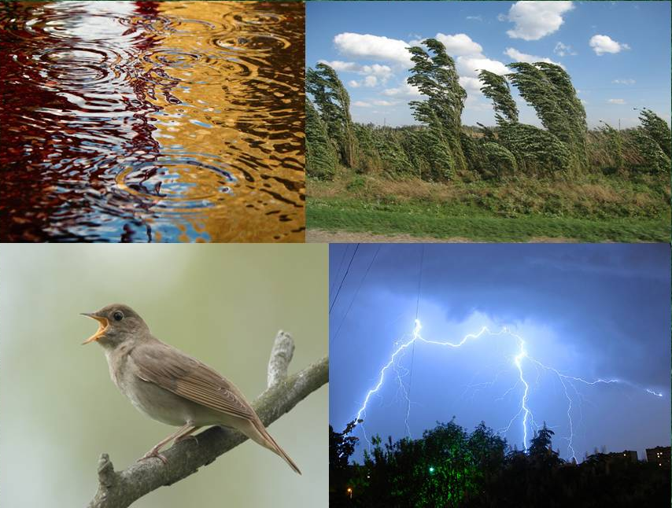
Вы можете дополнить этот список своими любимыми песнями из мультфильмов. Главное, петь их ребенку с душой и радостью, во время прослушивания улыбаться и подпевать.
Какие звуки природы включать ребенку для прослушивания:
Шум дождя;
Гроза;
Прибой;
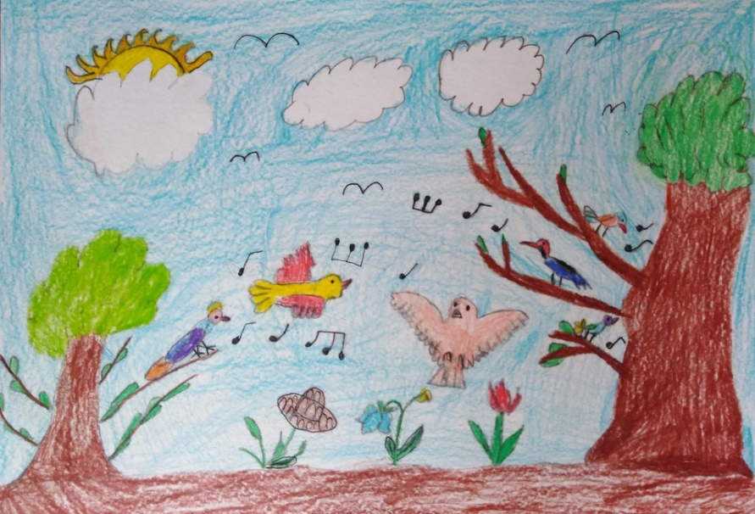
Звуки леса;
Пение птиц;
Голоса животных;
Звуки города.

Музыкальное развитие — умение различать и понимать разные звуки, окружающие ребенка, способность чувствовать красоту окружающего мира. Кроме классических произведений и детских песен, включайте иногда и звуки с разных уголков мира, природные явления. Во время прослушивания определенного звукового ряда объясняйте, что слышит малыш, кто или что издает такое звучание.
Развитие музыкальных способностей детей напрямую зависит от отношения взрослых к музыке. Наполните ваш дом любовью и уважением к классическим композициям, детскими песенками и малыш с радостью будет знакомиться с этим видом творчества.
Чтобы знакомство проходило легко и весело, помните про несколько простых правил:
- Отношение взрослых к музыке — пример для ребенка. Если вы не любите и не слушаете с удовольствием предложенные малышу композиции, то ему они не будут интересны.
- Погружайтесь в мир музыки вместе с сыном или дочкой. Не стесняйтесь своих эмоций, чувств, говорите о них прямо. Покажите, как через музыку можно открывать свой внутренний мир, расскажите, как вы воспринимаете мелодию, как вы видите замысел композитора.
- Смейтесь, удивляйтесь, грустите вместе с малышом.
- Учите различать разные звуки на простых предметах. Дайте ребенку постучать об пол, потрясти всевозможные предметы, предложите поиграть на музыкальных инструментах самостоятельно и вместе с вами.
- Покажите, как нужно слушать музыку, полностью погружаться в процесс. Идеально создать ритуал прослушивания музыки, когда в определенное время вся семья собирается вместе, чтобы послушать и потанцевать;
- Не упускайте возможность развивать познания о музыке, она позволит улучшить восприятие ребенка, понять многие сложные дисциплины быстрее, легче;
- Не заставляйте сына или дочку заниматься или слушать музыку, если ребенок не хочет. Но и не откладывайте на потом занятия, если чадо их жаждет.
- Не думайте, что у вашего чада нет слуха, голоса или пластичности. Каждое из этих умений тренируется и приобретается через занятия и любовь.
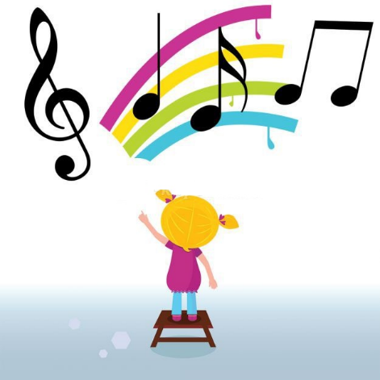
Музыкальное образование — длительный процесс, который сочетает большое количество разнообразных знаний и умений. Ваше желание вырастить доброго, умного и отзывчивого человека можно воплотить в жизнь только постоянной работой над самосовершенствованием. Если вы будете развивать себя в музыкальном плане, то ваш малыш с радостью будет повторять за вами и обязательно освоит все необходимые знания.

